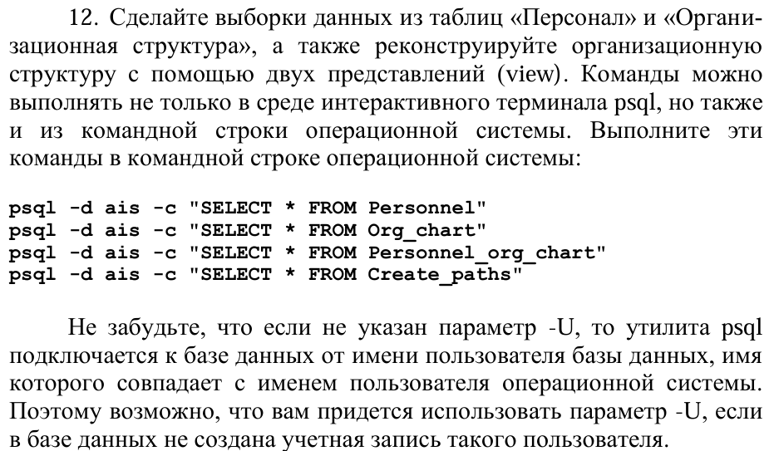

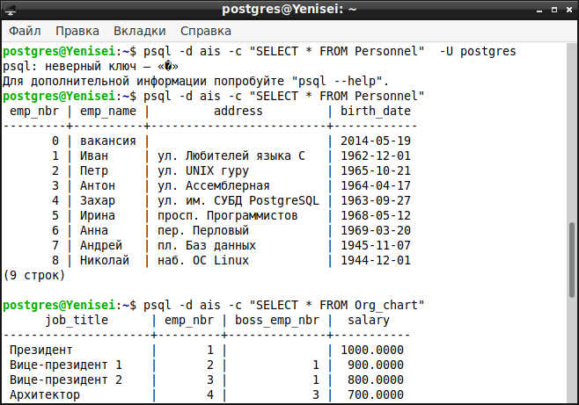

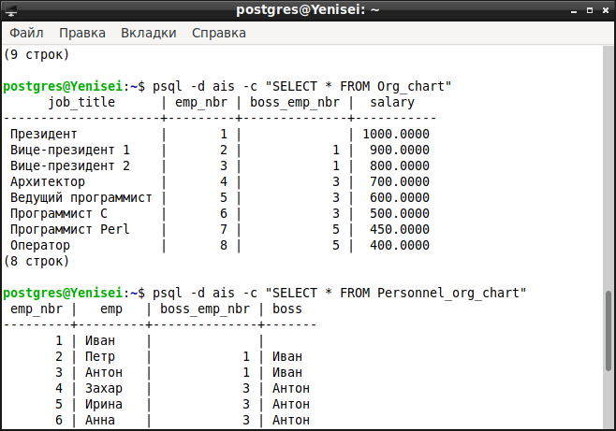

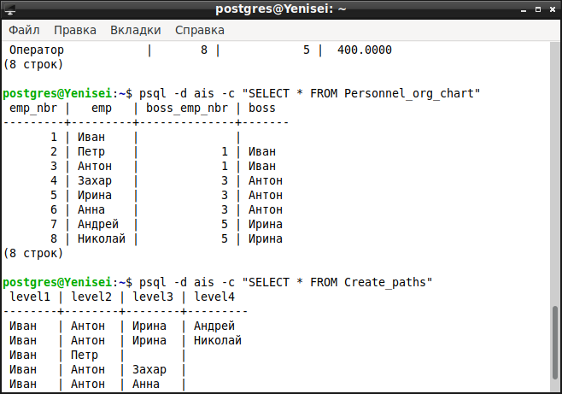

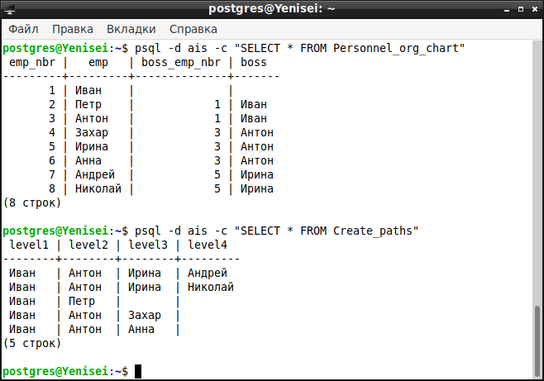

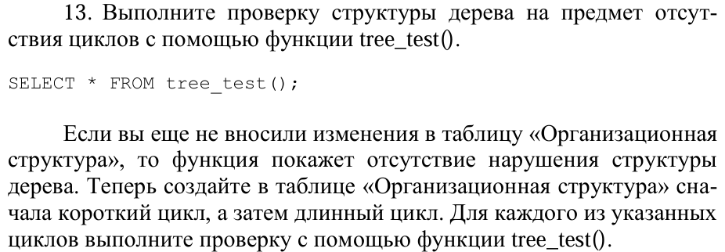

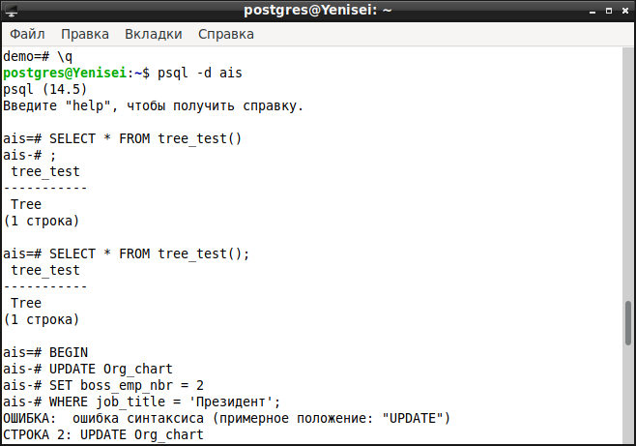

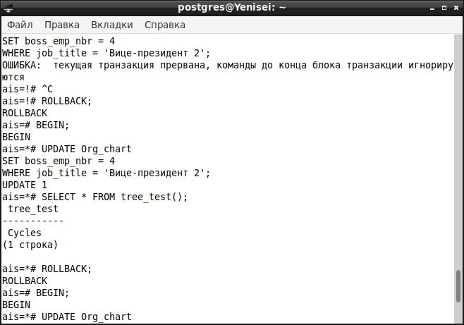

*В рамках отдельной транзакции, чтобы откатить изменения, создадим короткий цикл (3-4), назначив архитектора (4) начальником вице-президента 2 (3). tree_test() показывает наличие циклов.*

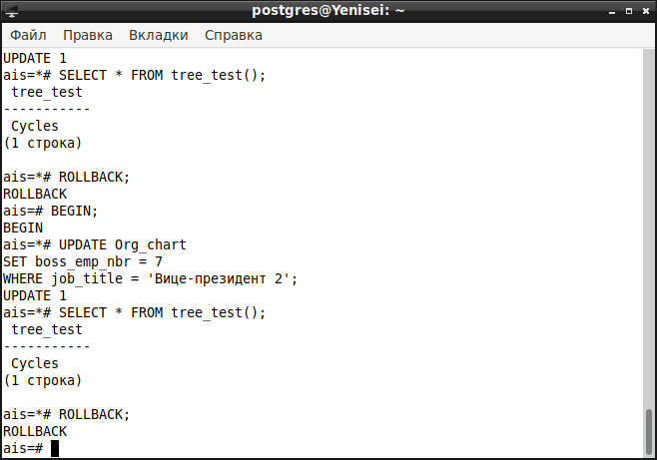

*Аналогично создадим длинный цикл (3-5-7), назначив программиста Perl (7) начальником вице-президента 2 (3). tree_test() опять-таки показывает наличие циклов.*

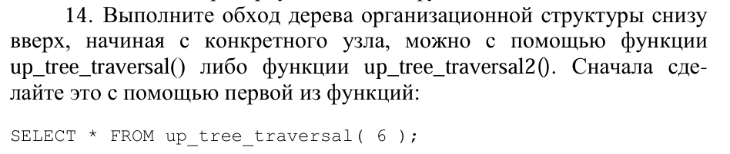

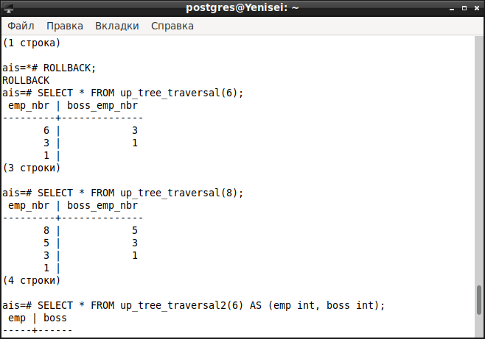

**

**

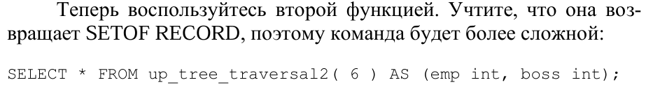

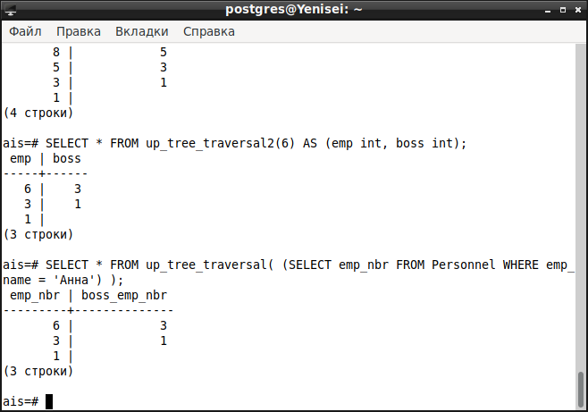

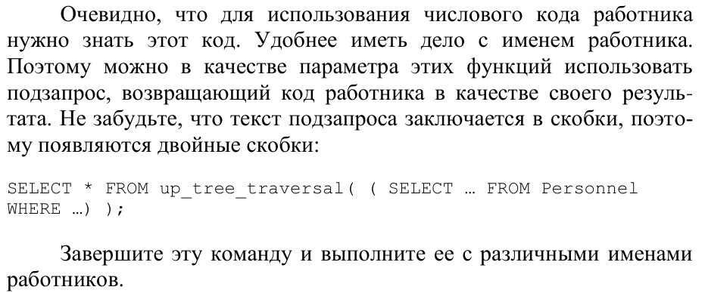

**

**

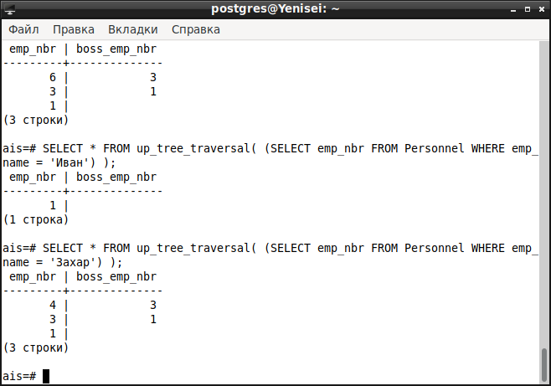

**

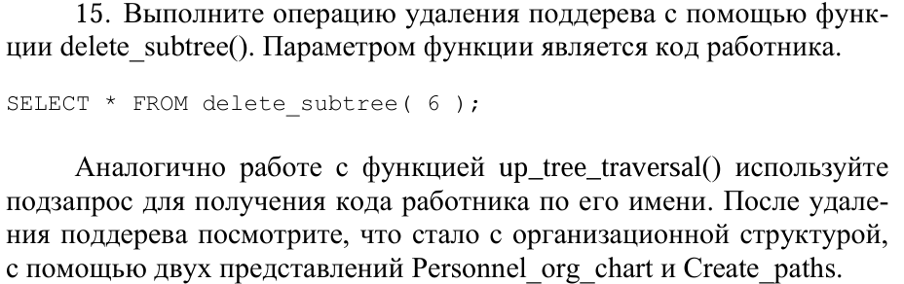

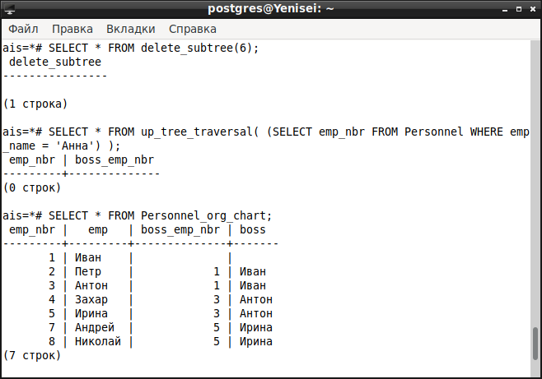

**

**

*Как можно видеть, функция не возвращает удаленного работника.*

**

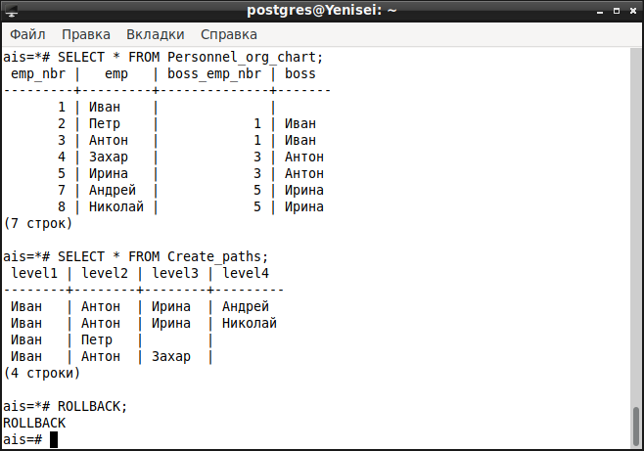

*Теперь Анны нет в персонале и у Захара нет Анны в качестве подчиненного.*

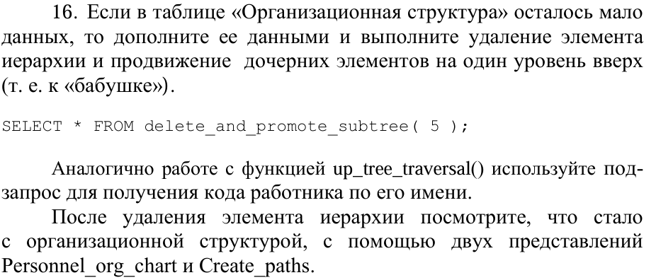

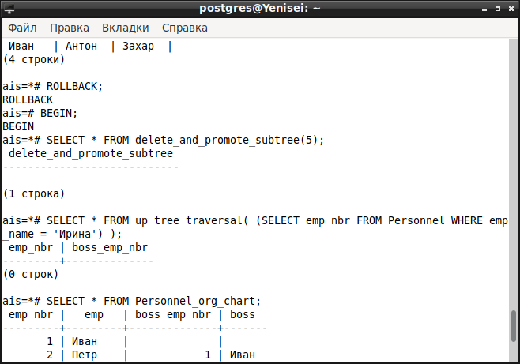

**

**

*Снова видим отсутствие работника Ирина в таблице Personnel.*

**

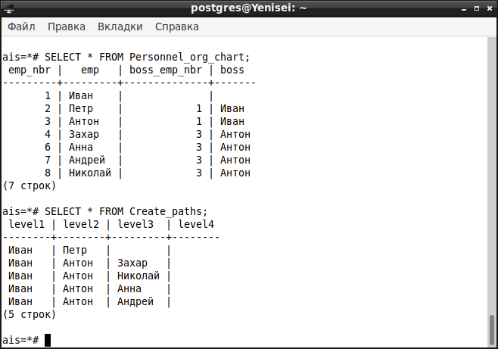

**

*Можно видеть, что подчиненные Ирины стали подчиненными ее начальника Антона, а Ирина исчезла из иерархии.*

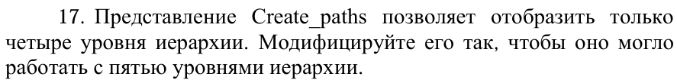

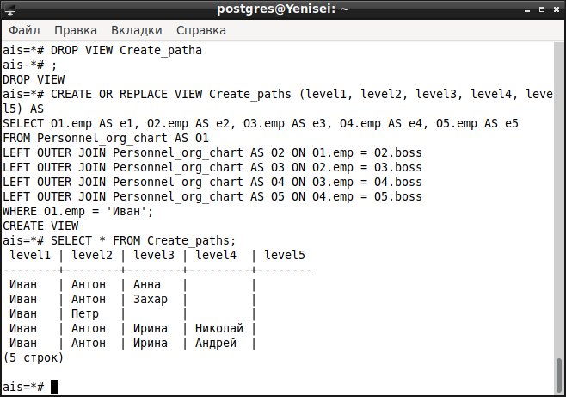

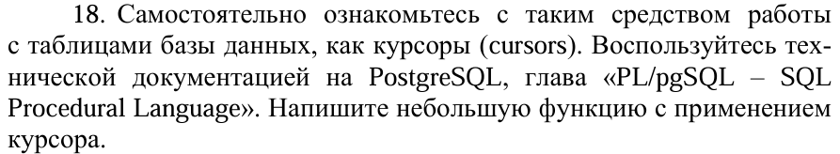

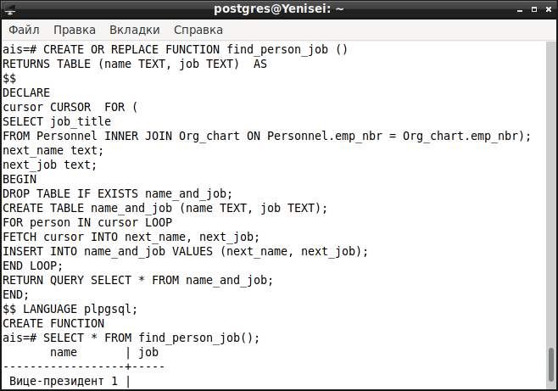

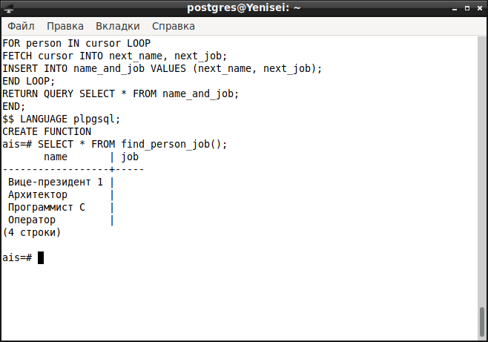

*Создадим функцию, возвращающую имена работников и их должности по курсору.*